# 企业网项目建设实践

目录

企业网项目建设实践 1

一、 项目背景 1

二、 需求分析 2

三、 项目拓扑规划 3

四、 规划表 4

1. vlan规划 4

2. 设备管理规划 4

3. 端口互联规划 4

4. IP规划 5

5. SSH服务规划 5

五、 仿真拓扑 6

六、 项目实践（配置过程） 6

七、 项目测试 7

## 项目背景

Jan16公司新建了一栋办公大楼，为了满足日常的办公需求，公司决定为财务部、项目管理部和服务器群建立互联互通的有线网络。其中，为方便项目管理部开展业务，需要自动获取公司DNS服务器IP地址。公司已经申请了一条互联网专线并配有一个公网IP，希望所有员工都能访问internet。后期规划所有设备由网络管理员进行远程管理。

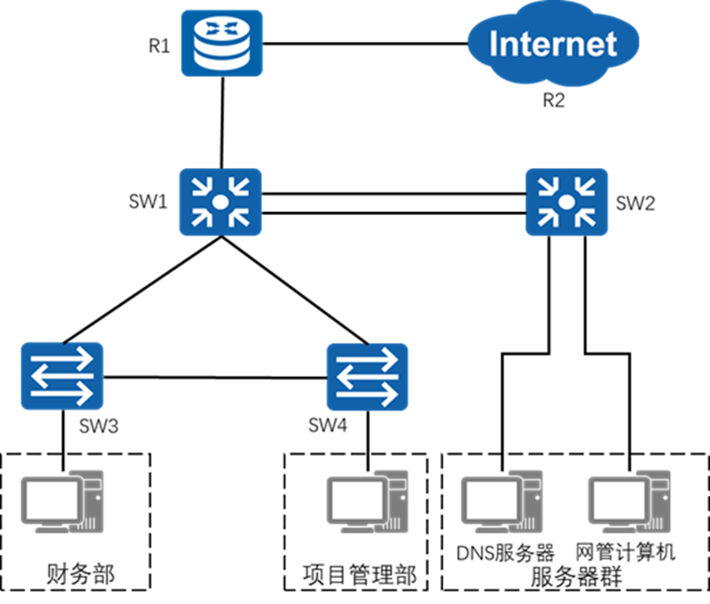

## 需求分析

服务器群交换机使用两条链路连接到核心交换机，两条链路可以配置**端口聚合**，防止单链路出现故障。财务部和项目管理部处于同一区域，各部门交换机使用一条链路连接到核心交换机，为防止单链路故障，可以在财务部交换机和项目管理部交换机上采用一条链路互联，当上行链路出现故障时可以通过其他部门的交换机到达核心交换机。采用这种方式连接时，三台交换机会形成环路，可以采用**生成树**解决该问题。

项目管理部为方便员工获取DNS服务器IP地址，可以采用**DHCP方式**为该局域网**自动分配IP及DNS地址**。核心交换机、服务器群交换机和出口路由器各均采用三层互联，可以配置**动态路由协议**自动学习路由实现全网互联互通。

公司有一个公网IP，各部门所有员工都有访问internet的需求，可以在出口路由器上配置**网络地址转换**。

为方便网络管理员对设备进行远程管理，需要启用所有设备的**SSH服务**。

综上，本项目实施具体有以下工作任务：

1. 根据网络拓扑机需求分析，对本项目做详细规划设计；

2. 根据规划完成设备的调试；

3. 验收测试项目是否达到预期效果。

4，外网客户端可以通过域名访问内网web服务器，dns服务器映射成公网地址

## 项目拓扑规划

**（利用visio软件绘制网络规划图）**

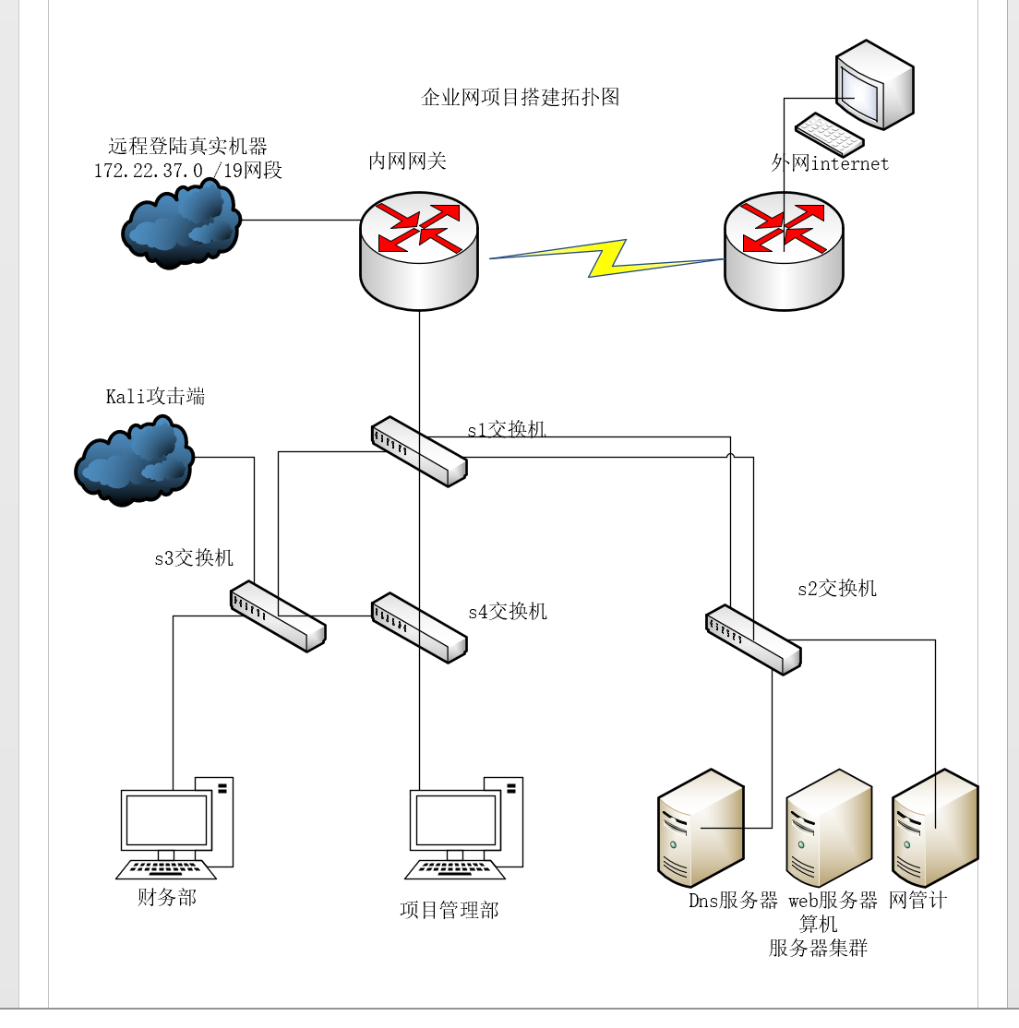

## 规划表

### **vlan规划（纯属于个人规划，地址比较浪费）**

|  |  |  |  |
| --- | --- | --- | --- |
| **vlan-ID** | **vlan命名** | **网段** | **用途** |
| vlan10 | 财务部 | 172.22.0.x/19 | 用于财务部 |
| vlan20 | 项目管理部 | 172.22.64.x/19 | 项目管理部 |
| vlan30 | DNS服务器 | 172.22.128.x/19 | DNS服务器 |
| vlan40 | 网管计算机 | 172.22.96.x/19 | 网管计算机 |
| vlan100 | 管理vlan | 172.22.32.x/19 | S4管理vlan |
| vlan100 | 管理vlan | 172.22.32.x/19 | 用于S1的管理vlan |
| vlan100 | 管理vlan | 172.22.32.x/19 | 用于S2的管理vlan |
| vlan100 | 管理vlan | 172.22.32.x/19 | 用于S3的管理vlan |
| vlan400 | 互联vlan | 172.22.160.x/19 | 互联vlan |
| vlan50 | Web服务器 | 172.22.196.0/19 | Web服务器 |

### 设备管理规划

|  |  |  |  |
| --- | --- | --- | --- |
| **设备类型** | **型号** | **设备命名** | **登录密码** |
| 交换机 | S5735 | S1 | 123456 |
| 交换机 | S5735 | S2 | 123456 |
| 交换机 | S3700 | S3 | 123456 |
| 交换机 | S3700 | S4 | 123456 |
| 路由器 | AR8700 | R1 | 123456 |
| 路由器 | AR8700 | R2 | 123456 |

设备图形：  
s5735：

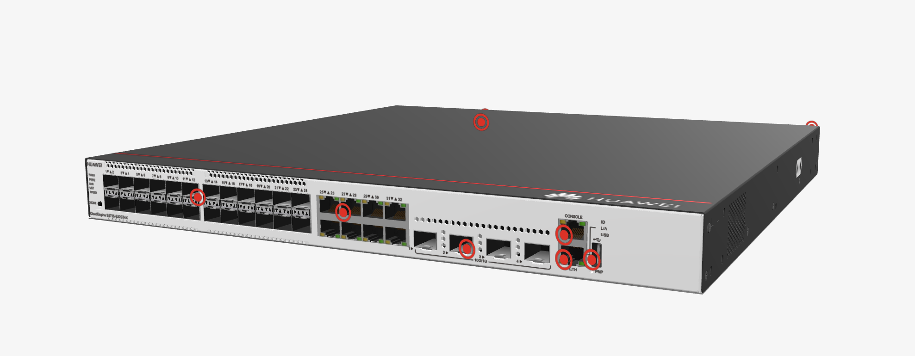

Ar8700：

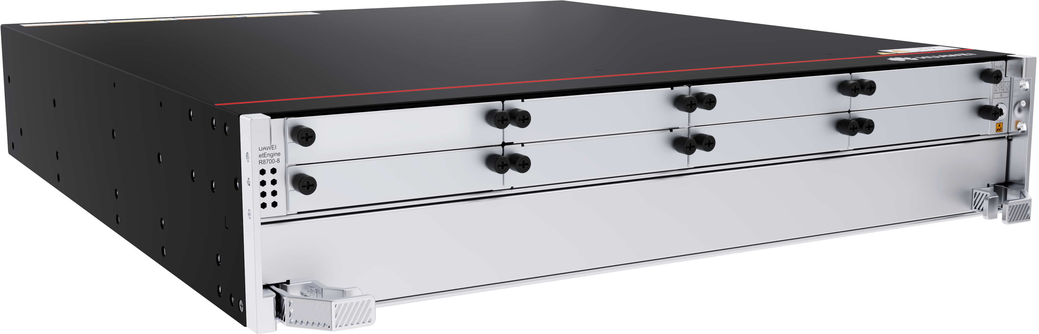

### 端口互联规划

|  |  |  |  |  |
| --- | --- | --- | --- | --- |
| **本端设备** | **本端端口** | **端口配置** | **对端设备** | **对端端口** |
| S1 | G/0/0/1 | trunk | Ar1 | G/0/1 |
| S1 | G/0/0/2 | Trunk(合并成链路聚合） | S2 | G0/0/1 |
| S1 | G/0/0/3 | Trunk(合并成链路聚合） | S2 | G0/0/2 |
| S1 | G/0/0/4 | trunk | S3 | E0/0/1 |
| S1 | G/0/0/5 | trunk | S4 | E0/0/2 |
| S2 | G0/0/2 | Trunk(合并成链路聚合） | S1 | G0/0/3 |
| S2 | G0/0/1 | Trunk(合并成链路聚合） | S1 | G0/0/2 |
| S2 | G0/0/3 | access | DNS服务器 | E0/0/0 |
| S2 | G0/0/4 | access | 网管计算机 | E0/0/0 |
| S2 | G0/0/5 | Access | web服务器 | E0/0/0 |
| S3 | E0/0/1 | trunk | S1 | G0/0/4 |
| S3 | E0/0/2 | trunk | S4 | E0/0/1 |
| S3 | E0/0/3 | access | 财务部 | E0/0/1 |
| S4 | E0/0/1 | trunk | S3 | E0/0/2 |
| S4 | E0/0/2 | trunk | S1 | G0/0/5 |
| S4 | E0/0/3 | access | 项目管理部 | E0/0/1 |
| R1 | G0/0/0 | IP地址（三层以及以上配置） | Ar2 | G0/0/0 |
| R1 | G0/0/1 | IP地址（三层以及以上配置） | S1 | G0/0/1 |
| R2 | G0/0/0 | IP地址（三层以及以上配置） | R1 | G0/0/0 |
| R2 | G0/0/1 | IP地址(三层以及以上配置） | Client2 | E0/0/1 |

### IP规划

|  |  |  |  |
| --- | --- | --- | --- |
| **设备命名** | **接口** | **IP地址** | **用途** |
| S1 | vlanif10 | 172.22.1.254/19 | 用于财务部的网关 |
| S1 | Vlanif20 | 172.22.65.254/19 | 用于项目部的网关 |
| S1 | Vlanif100 | 172.22.37.1/19 | 管理vlan |
| S1 | Vlanif400 | 172.22.161.254/19 | 用于与AR1互联vlan |
| S2 | Vlanif100 | 172.22.37.2/19 | 管理vlan |
| S2 | Vlanif30 | 172.22.129.254/19 | Dns网关 |
| S2 | Vlanif40 | 172.22.97.254/19 | 网管的网关 |
| S2 | Vlanif50 | 172.22.199.254/19 | web服务器的网关 |
| S3 | Vlanif100 | 172.22.37.3/19 | 管理vlan |
| S4 | Vlanif100 | 172.22.37.4/19 | 管理vlan |
| r1 | G0/0/1 | 172.22.97.253/19 | 公网地址与internet通信 |
| R1 | G0/0/2 | 172.22.37.6/19 | R1管理地址 |
| R1 | Diarl | 200.1.1.253/19 | 与S1互联 |
| R2 | G0/0/0 | 200.1.1.254/19 | 与内网互联 |
| R2 | G0/0/1 | 200.2.2.2/24 | Client2网关 |
| R1 | Loopback0 | 2.2.2.2/32 | 环回口用来测试 |
| S2 | Vlanifif50 | 172.22.199.254/19 | Web服务器 |
| 云 | E0/0/1 | 172.22.37.5/19 | 终端设备远程登录 |

### **SSH服务规划**

|  |  |  |  |  |  |
| --- | --- | --- | --- | --- | --- |
| **型号** | **设备命名** | **SSH用户名** | **密码** | **用户等级** | **VTY认证方式** |
| Ar2220 | Ar1 | Lwh | 123456 | 3 | Aaa |
| S5700 | S1 | Lsl | 123456 | 3 | Aaa |
| S5700 | S2 | Cx | 123456 | 3 | Aaa |
| S3700 | S3 | Lxy | 123456 | 3 | Aaa |
| S3700 | S4 | Zy | 123456 | 3 | Aaa |

## 仿真拓扑

（ensp仿真拓扑图）

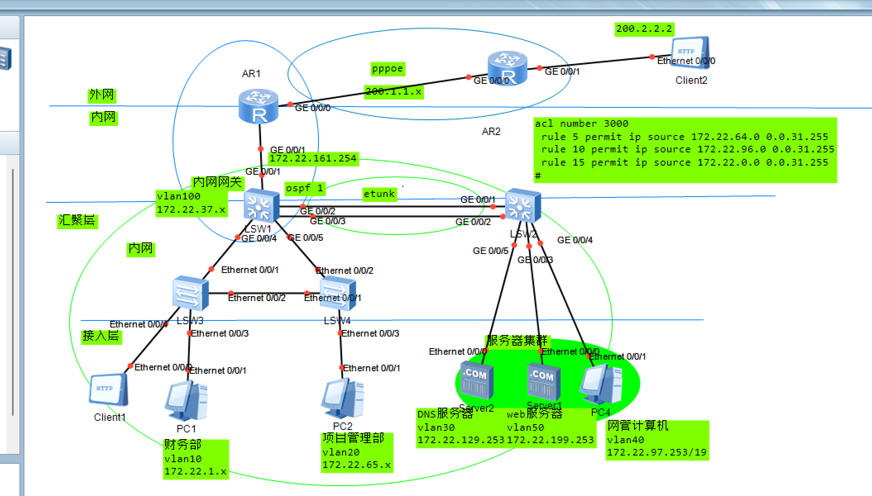

## **项目实践（配置过程）**

交换机配置

S3

<S3>sy //进入系统视图

[s3]sys

[s3]sysname S3 //更改设备的名称命名为S3

[S3]vlan batch 10 20

[S3]int vlanif 100 //打开vlanif100的虚拟接口

[S3-vlanif100]ip add

[S3-vlanif100]ip address 172.22.37.3 19 //配置ip地址

[S3-vlanif100]int e0/0/1 //打开e0/0/1接口

[S3-Ethernet0/0/1]p l t //配置该接口的端口类型为trunk

[S3-Ethernet0/0/1]p t a v 10 20 100 //配置放行vlan为10 20 100

[S3-Ethernet0/0/1]int e0/0/2 //打开e0/0/2接口

[S3-Ethernet0/0/2]p l t //配置该接口的端口类型为trunk

[S3-Ethernet0/0/2]p t a v 10 20 100 //配置放行vlan为10 20 100

[S3-Ethernet0/0/2]int e0/0/3 //打开e0/0/3接口

[S3-Ethernet0/0/3]p l a //配置端口类型为access

[S3-Ethernet0/0/3]p d v 10 //配置入接口打上标签出接口摘掉标签10

Ctrl+z //返回用户视图

查看端口vlan规划

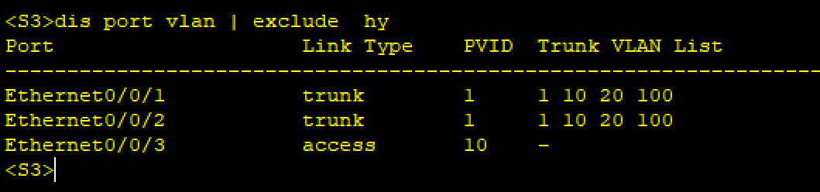

S4

<S3>sy //进入系统视图

[s4]sys

[s4]sysname S3 //更改设备的名称命名为S3

[S4]vlan batch 10 20

[S4]int vlanif 100 //打开vlanif100的虚拟接口

[S4-vlanif100]ip add

[S4-vlanif100]ip address 172.22.37.4 19 //配置ip地址

[S4-vlanif100]int e0/0/1 //打开e0/0/1接口

[S4-Ethernet0/0/1]p l t //配置该接口的端口类型为trunk

[S4-Ethernet0/0/1]p t a v 10 20 100 //配置放行vlan为10 20 100

[S4-Ethernet0/0/1]int e0/0/2 //打开e0/0/2接口

[S4-Ethernet0/0/2]p l t //配置该接口的端口类型为trunk

[S4-Ethernet0/0/2]p t a v 10 20 100 //配置放行vlan为10 20 100

[S4-Ethernet0/0/2]int e0/0/3 //打开e0/0/3接口

[S4-Ethernet0/0/3]p l a //配置端口类型为access

[S4-Ethernet0/0/3]p d v 20 //配置入接口打上标签出接口摘掉标签20

Ctrl+z //返回用户视图

查看端口vlan规划

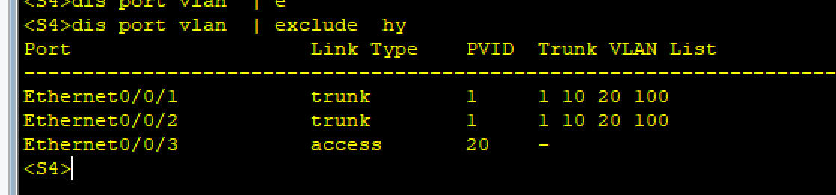

S1

<Huawei>sy //进入系统视图

[Huawei]sys S1 //更改设备的名称命名为S1

[S1]un in en //关闭消息通知

[S1]vlan batch 10 20 30 40 100 400 // 创建vlan 10 20 30 40 100 400

[S1]int g0/0/4 //打开g0/0/4接口

[S1-GigabitEthernet0/0/4]p l t //配置该接口的端口类型为trunk

[S1-GigabitEthernet0/0/4]p t a v 10 20 100 //配置放行vlan为10 20 100

[S1-GigabitEthernet0/0/4]int g0/0/5 //打开g0/0/5接口

[S1-GigabitEthernet0/0/5]p l t //配置该接口的端口类型为trunk

[S1-GigabitEthernet0/0/5]p t a v 10 20 100 //配置放行vlan为10 20 100

[S1-GigabitEthernet0/0/5]q

[S1]int e

[S1]int Eth-Trunk 1 //打开Eth-Trunk 1接口

[S1-Eth-Trunk1]mode lacp-static //配置模式为自动负载分担，思科这个是手工负载分担

[S1-Eth-Trunk1]int g0/0/2 //打开g0/0/2接口

[S1-GigabitEthernet0/0/2]e 1 //把该接口加入进Eth-Trunk 1接口

[S1-GigabitEthernet0/0/2]int g0/0/3 //打开g0/0/3接口

[S1-GigabitEthernet0/0/3]eth-trunk 1 //把该接口加入进Eth-Trunk 1接口

[S1-GigabitEthernet0/0/3]int e1 //打开Eth-Trunk 1接口

[S1-Eth-Trunk1]p t a v 30 40 100 //配置放行vlan为30 40 100

[S1-Eth-Trunk1]port trunk pvid vlan 100

[S1-Eth-Trunk1]int v100 //打开vlanif100接口

[S1-vlanif100]ip add 172.22.37.1 19 //配置ip地址

[S1-vlanif100]int g0/0/1 //打开G0/0/1接口

[S1-GigabitEthernet0/0/1]p l a //配置接口类型为access

[S1-GigabitEthernet0/0/1]p d v 400 //配置默认的vlan为400

[S1-GigabitEthernet0/0/1]q

查看端口vlan规划

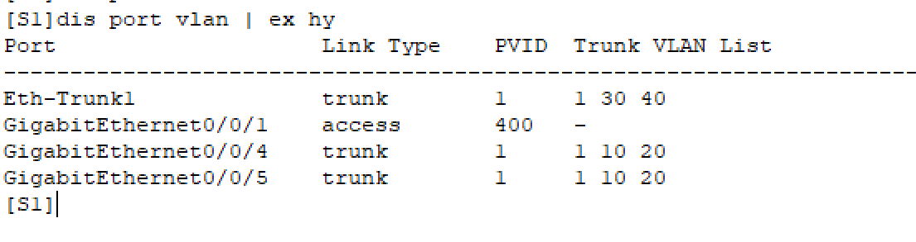

S1 IP地址配置

[S1]int v 10

[S1-vlanif10]ip add 172.22.1.254 19

[S1-vlanif10]dhcp relay server-ip 172.22.161.253 //在这我直接做中继了可以参考下面的地址池子和r1，服务地址为r1的g0/0/1口的IP地址

[S1-vlanif10]int v 20

[S1-vlanif20]ip add 172.22.32.254 19

[S1-vlanif20]dhcp relay server-ip 172.22.161.253

[S1-vlanif20]int v 400

[S1-vlanif400]ip add 172.22.161.254 19

S2

<Huawei>sy //进入系统视图

[Huawei]sys S2 //更改设备的名称命名为S2

[S2]un in en //关闭消息通知

[S2]v b 30 40 100 // 创建vlan 30 40 100

[S2]int e 1 //打开Eth-Trunk 1接口

[S2-Eth-Trunk1]mode la //配置模式为自动负载分担

[S2-Eth-Trunk1]q //quit回到上一级视图

[S2]int g0/0/2 //打开g0/0/2接口

[S2-GigabitEthernet0/0/2]e 1 //把该接口加入进Eth-Trunk 1接口

[S2-GigabitEthernet0/0/2]int g0/0/1 //打开g0/0/1接口

[S2-GigabitEthernet0/0/1]e 1 //把该接口加入进Eth-Trunk 1接口

[S2-GigabitEthernet0/0/1]q

[S2]int g0/0/3 //打开g0/0/3接口

[S2-GigabitEthernet0/0/3]p l a //配置接口类型为access

[S2-GigabitEthernet0/0/3]p d v 30 //配置默认的vlan为30

[S2-GigabitEthernet0/0/3]int g0/0/4 //打开g0/0/4接口

[S2-GigabitEthernet0/0/4]p l a //配置接口类型为access

[S2-GigabitEthernet0/0/4]p d v 40 //配置默认的vlan为40

[S2-GigabitEthernet0/0/4]int e 1 //打开Eth-Trunk 1接口

[S2-Eth-Trunk1]p l t //配置该接口的端口类型为trunk

[S2-Eth-Trunk1]p t a v 100 30 40 //配置放行vlan为30 40 100

[S2-Eth-Trunk1]port trunk pvid vlan 100

[S2-Eth-Trunk1]int v 100 //打开vlanif100接口

[S2-vlanif100]ip add 172.22.37.2 19 //配置ip地址

[S2-vlanif100]q

查看端口vlan规划

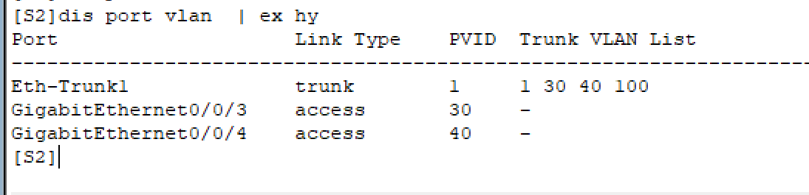

路由器

R1

<Huawei>sy

[Huawei]un in en

[Huawei]sys R1

[R1]int g0/0/1

[R1-GigabitEthernet0/0/1]ip add 172.22.13.253 19

[R1-GigabitEthernet0/0/1]dhcp sel gl //开启全局地址池映射 这里可以和s1的中继服务连着看

地址池配置

[R1]ip pool vlan10 //创建地址池的名称

[R1-ip-pool-vlan10]gateway-list 172.22.1.254 //创建该地址网段的网关

[R1-ip-pool-vlan10]network 172.22.0.0 mask 19 //标明该网段以及掩码

[R1-ip-pool-vlan10]dns-list 172.22.129.254 //设置dns地址这里我写的是dns服务器的地址

[R1-ip-pool-vlan10]q

[R1]ip pool vlan20 //创建地址池的名称

[R1-ip-pool-vlan20]gateway-list 172.22.65.254 //创建该地址网段的网关

[R1-ip-pool-vlan20]network 172.22.64.0 mask 19 //标明该网段以及掩码

[R1-ip-pool-vlan20]dns

[R1-ip-pool-vlan20]dns-list 172.22.129.253 //设置dns地址这里我写的是dns服务器的地址

[R1-ip-pool-vlan20]

Ospf 配置

S2

[S2]ospf //宣告ospf进程

[S2-ospf-1] area 0 //选择区域0

[S2-ospf-1-area-0.0.0.0]net

[S2-ospf-1-area-0.0.0.0]network 172.22.129.254 0.0.0.0 //精确宣告网段

[S2-ospf-1-area-0.0.0.0]network 172.22.97.254 0.0.0.0 //精确宣告网段

[S2-ospf-1-area-0.0.0.0]network 172.22.37.2 0.0.0.0 //精确宣告网段

[S2-ospf-1-area-0.0.0.0]q

S1

<S1>sy

[S1]ospf //宣告ospf进程

[S1-ospf-1]area 0 //选择区域0

[S1-ospf-1-area-0.0.0.0]network 172.22.37.1 0.0.0.0 //精确宣告网段

[S1-ospf-1-area-0.0.0.0]network 172.22.1.254 0.0.0.0 //精确宣告网段

[S1-ospf-1-area-0.0.0.0]network 172.22.65.254 0.0.0.0 //精确宣告网段

[S1-ospf-1-area-0.0.0.0]network 172.22.161.254 0.0.0.0 //精确宣告网段

Ar1

[R1]ospf //宣告ospf进程

[R1-ospf-1]area 0 //选择区域0

[R1-ospf-1-area-0.0.0.0]network 172.22.161.253 0.0.0.0 //精确宣告网段

路由表查看

R1

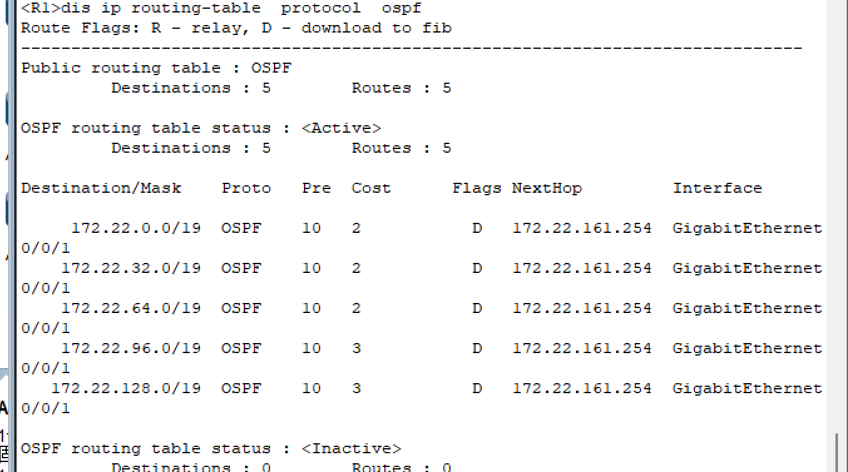

S1

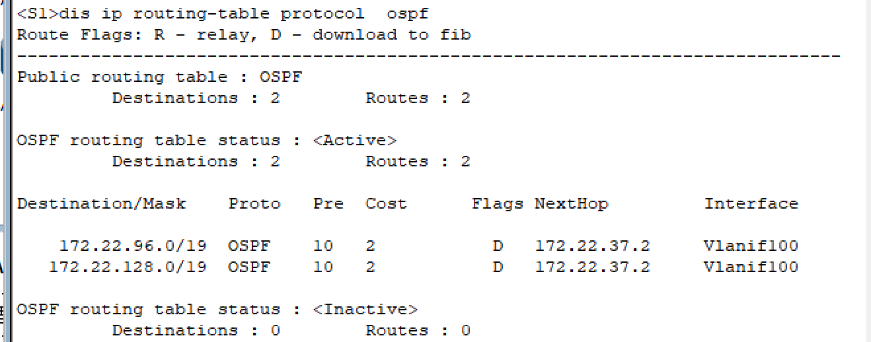

S2

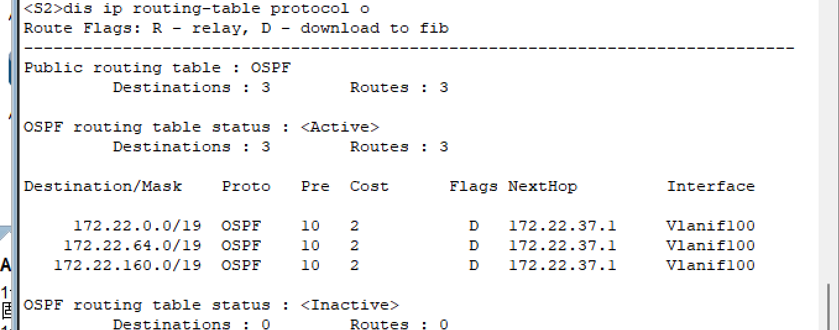

拨号配置（这个主要用于运营商，用于运营商下发地址，所以这里没写的那么细致，只做一些简单的解释）

R2

第一步：创建地址池

<Huawei>sy

[Huawei]sys R2

[R2]ip pool waiwang

[R2-ip-pool-waiwang]network 200.1.1.0 mask 24

[R2-ip-pool-waiwang]gateway-list 200.1.1.254

[R2-ip-pool-waiwang]dns-list 114.114.114.114

[R2-ip-pool-waiwang]q、

创建一个waiwang地址池，用来做拨号使用发给r1的地址就是属于这个地址池内

第二步：创建用户名和密码

[R2]aaa //进入aaa视图

[R2-aaa]local-user lwh password cipher 1234 //创建用户名字为lwh密码为1234

[R2-aaa]local-user lwh service-type ppp //设置用户名为lwh的服务类型是ppp

[R2-aaa]q

第三步：创建虚拟模板

[R2]interface Virtual-Template 1 //创建vt接口

[R2-Virtual-Template1]ip add 200.1.1.254 24 //将网关地址配置在vt接口

[R2-Virtual-Template1]ppp authentication-mode pap //配置ppp的认证类型是pap

[R2-Virtual-Template1]remote address pool waiwang //调用为客户端分配地址的地址池waiwang

[R2-Virtual-Template1]q

第四步：管理物理接口

[R2]int g0/0/0

[R2-GigabitEthernet0/0/0]pppoe-server bind virtual-template 1 // 设置本设备为pppoe服务端，并且关联vt接口

[R2-GigabitEthernet0/0/0]q

第五步：配置环回口

[R2]interface LoopBack 0 //进入环回口loop back0

[R2-LoopBack0]ip add 2.2.2.2 32

[R2-LoopBack0]

客户端配置：

R1

第一步：拨号口的设置

<R1>sy

[R1]interface Dialer 0

[R1-Dialer0]dialer user lwh //使能共享DDC功能

[R1-Dialer0]dialer bundle 1 //指定该dialer口的dialer bundle

[R1-Dialer0]ppp pap local-user lwh password cipher 1234 //配置服务端分配的用户名与密码

[R1-Dialer0]ip address ppp-negotiate //使用ppp协商获取ip地址

[R1-Dialer0]q

第二步:绑定物理口

[R1]int g0/0/0

[R1-GigabitEthernet0/0/0]pppoe-client dial-bundle-number 1 //绑定dialer口的dialer bundle

[R1-GigabitEthernet0/0/0]q

第三步：查看是否拨号成功

看拨号获得的地址，获得的地址为200.1.1.253

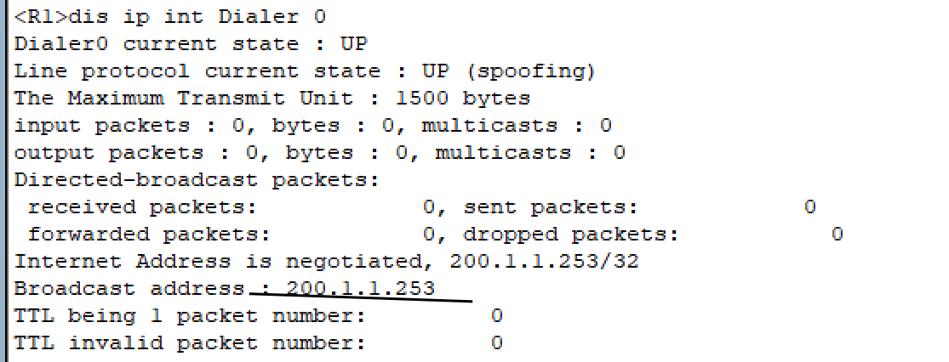

Nat与Acl配置

R1

[R1]ip route-static 0.0.0.0 0.0.0.0 Dialer 0 //写一条默认路由出接口是dialer 0

[R1]acl 3000

[R1-acl-adv-3000]rule 5 permit ip source 172.22.64.0 0.0.31.255 destination any //写一条规则为5 源地址是172.22.64.0 去往任意网段动作是允许

[R1-acl-adv-3000]rule 15 permit ip source 172.22.0.0 0.0.31.255 destination any //写一条规则为15 源地址是172.22.00 去往任意网段动作是允许

[R1-acl-adv-3000]rule 10 permit ip source 172.22.96.0 0.0.31.255 destination any //写一条规则为10 源地址是172.22.96.0 去往任意网段动作是允许

//这里也可以直接写172.22.0.0 0.0.0.255 但是这样写的话不够精确不赞同这种做法

[R1-acl-adv-3000]q

[R1]int d

[R1]int Dialer 0

[R1-Dialer0]nat outbound 3000

[R1-Dialer0]q

[R1-Dialer0]na ser pr tcp gl 200.1.1.2 8888 inside 172.22.199.253 www

// 这是一条nat server的私网地址像公网的映射，这里要注重协议udp和tcp以及端口号的大小。首先基于模拟器的限制，如果你dns配置的端口号是8889 他无法映射，因为我最终是要去web服务器所以我的web服务器的端口号得是8888，

[R1-Dialer0]na ser pr udp gl 200.1.1.3 dns inside 172.22.128.253 dns

//// 这是一条nat server的私网地址像公网的映射，这里要注重协议udp和tcp以及端口号的大小，在模拟器上面做不了那么高的映射。

stp配置 差点忘记了

S1

<S1>sy

[S1]stp mode mstp //设置stp的模式为mstp

[S1]stp region-configuration //进入stp预配置

[S1-mst-region]region-name lwh //域名

[S1-mst-region]instance 1 vlan 10 //一个实例是vlan10

[S1-mst-region]instance 2 vlan 20//一个实例是vlan20

[S1-mst-region]active region-configuration //激活

[S1-mst-region]q

[S1]stp instance 1 root primary //设置该桥为实例1的根桥

[S1]stp instance 2 root primary//设置该桥为实例2的根桥

下面解释同上

//这里我做解释一下，这里三个交换机比较特殊，可以直接以sw1为根，它默认会down掉下面r3和r4连接的口（这里不理解可以在研究一下stp），反而如果这里你用mstp可能回引发环路导致下面主机获取不到地址。所以可以直接把region-configuration删掉。

第二种用rstp，在这里也可以用rstp，在生成树上面可以采用rstp，在交换机上启用STP功能，指定核心交换机的STP的优先级，配置连接各PC的端口为生成树边缘端口：

配置命令：

1. 配置交换机SW1。
2. [SW1]stp enable //启用STP功能
3. [SW1]stp mode rstp //配置STP模式为RSTP
4. [SW1]stp priority 4096 //配置STP优先级为409
5. ② 配置交换机SW3。
6. [SW3]stp enable
7. [SW3]stp mode rstp
8. [SW3]interface g0/0/3
9. [SW3-GigabitEthernet0/0/3]stp edged-port enable
10. [SW3-GigabitEthernet0/0/3]quit

综上我比较喜欢直接配置根桥方便

效果

S1 s1是vlan10 和vlan20 的根桥所以所有端口都是指定端口

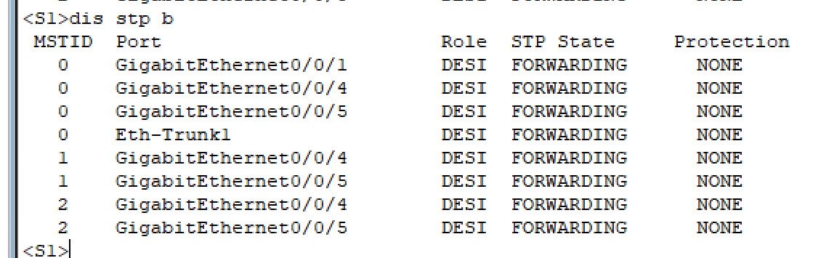

S3 s3的连接根桥的是根端口这里是全部

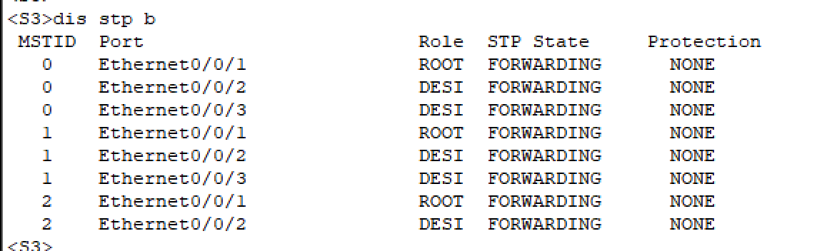

看详细的实例1：可以说明e0/0/1口是根端口连接根桥

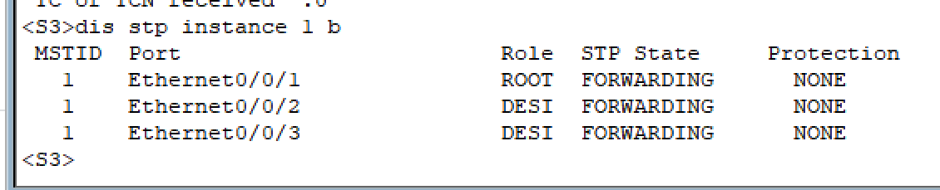

S4 同上

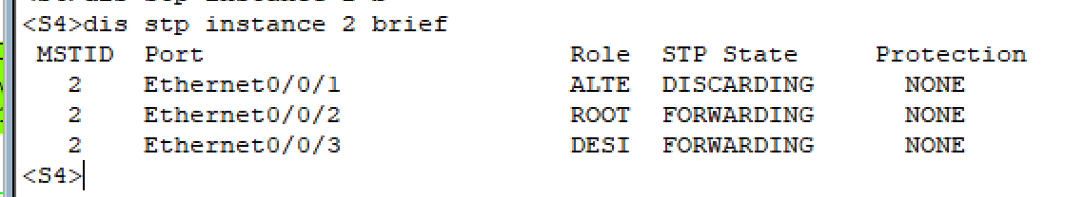

详细描述，图文并茂

Ssh登录配置

做之前启动记得 ssh client first-time enable

[R1]rsa local-key-pair create //创建RSA密钥，在此过程中需要设置RSA密钥长度为2048

[R1]user-interface vty 0 4

[R1-ui-vty0-4]authentication-mode aaa

[R1-ui-vty0-4]protocol inbound ssh

[R1-ui-vty0-4]q

[R1]aaa

[R1-aaa]local-user lwh password cipher 123456

[R1-aaa]local-user lwh service-type ssh

[R1-aaa]local-user lwh privilege level 3

[R1-aaa]q

[R1]ssh user lwh authentication-type password

[R1]stelnet server enable

S1

[S1]rsa local-key-pair create

[S1]user-interface v

[S1]user-interface vty 0 4

[S1-ui-vty0-4]authentication-mode aaa

[S1-ui-vty0-4]protocol inbound ssh

[S1-ui-vty0-4]q

[S1]aaa

[S1-aaa]local-user lsl password cipher 123456

[S1-aaa]local-user lsl service-type ssh

[S1-aaa]local-user lsl privilege level 3

[S1-aaa]q

[S1]stelnet server enable

S2

[S2]rsa local-key-pair create

[S2]user-interface v

[S2]user-interface vty 0 4

[S2-ui-vty0-4]authentication-mode aaa

[S2-ui-vty0-4]protocol inbound ssh

[S2-ui-vty0-4]q

[S2]aaa

[S2-aaa]local-user cx password cipher 123456

[S2-aaa]local-user cx service-type ssh

[S2-aaa]local-user cx privilege level 3

[S2-aaa]q

[S2]stelnet server enable

S3

[S3]rsa local-key-pair create

[S3]user-interface v

[S3]user-interface vty 0 4

[S3-ui-vty0-4]authentication-mode aaa

[S3-ui-vty0-4]protocol inbound ssh

[S3-ui-vty0-4]q

[S3]aaa

[S3-aaa]local-user lxy password cipher 123456

[S3-aaa]local-user lxy service-type ssh

[S3-aaa]local-user col inbound ssh

[S4-ui-vty0-4]q

[S4]aaa

[S4-aaa]local-user zy password cipher 123456

[S4-aaa]local-user zy service-type ssh

[S4-aaa]local-user zy privilege level 3

[S4-aaa]q

[S4]stelnet server enable

lxy privilege level 3

[S3-aaa]q

[S3]stelnet server enable

S4

[S4]rsa local-key-pair create

[S4]user-interface v

[S4]user-interface vty 0 4

[S4-ui-vty0-4]authentication-mode aaa

[S4-ui-vty0-4]proto

## 项目测试

财务部获取到地址

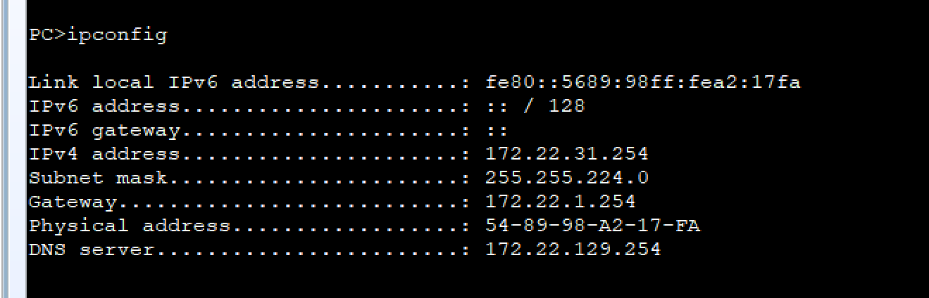

项目管理部门获取到地址

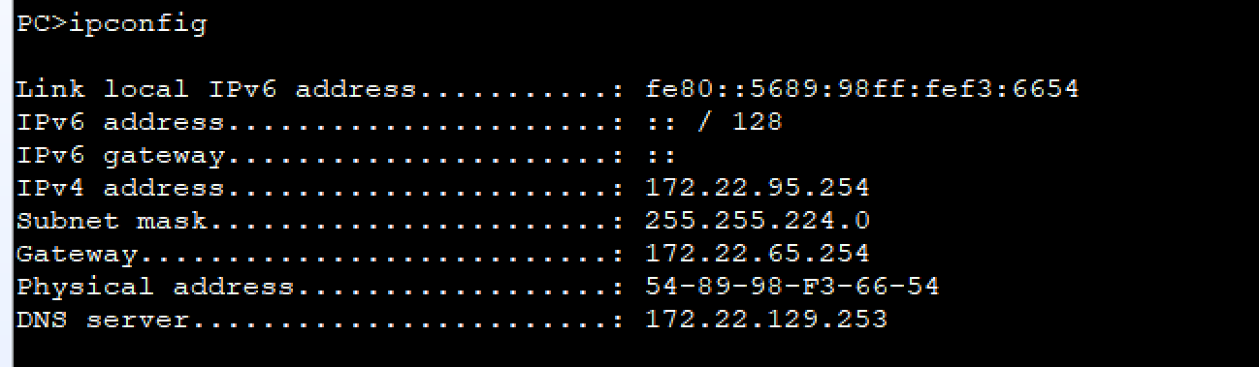

网管静态配置的IP

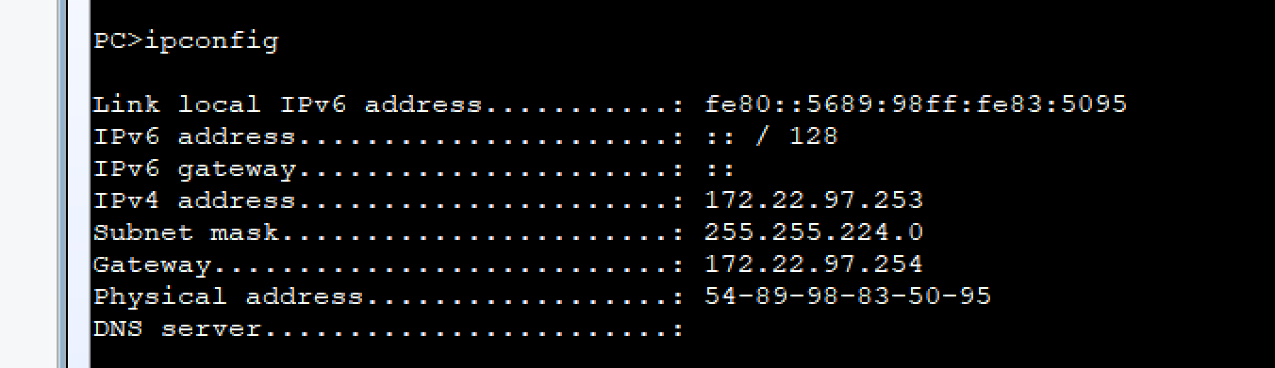

网管ping财务和项目管理部

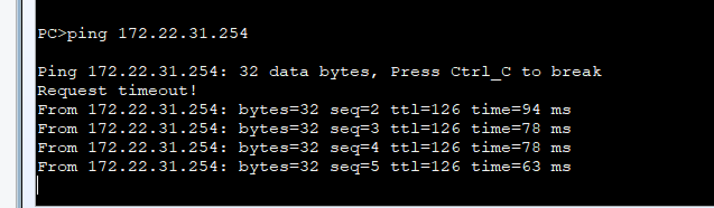

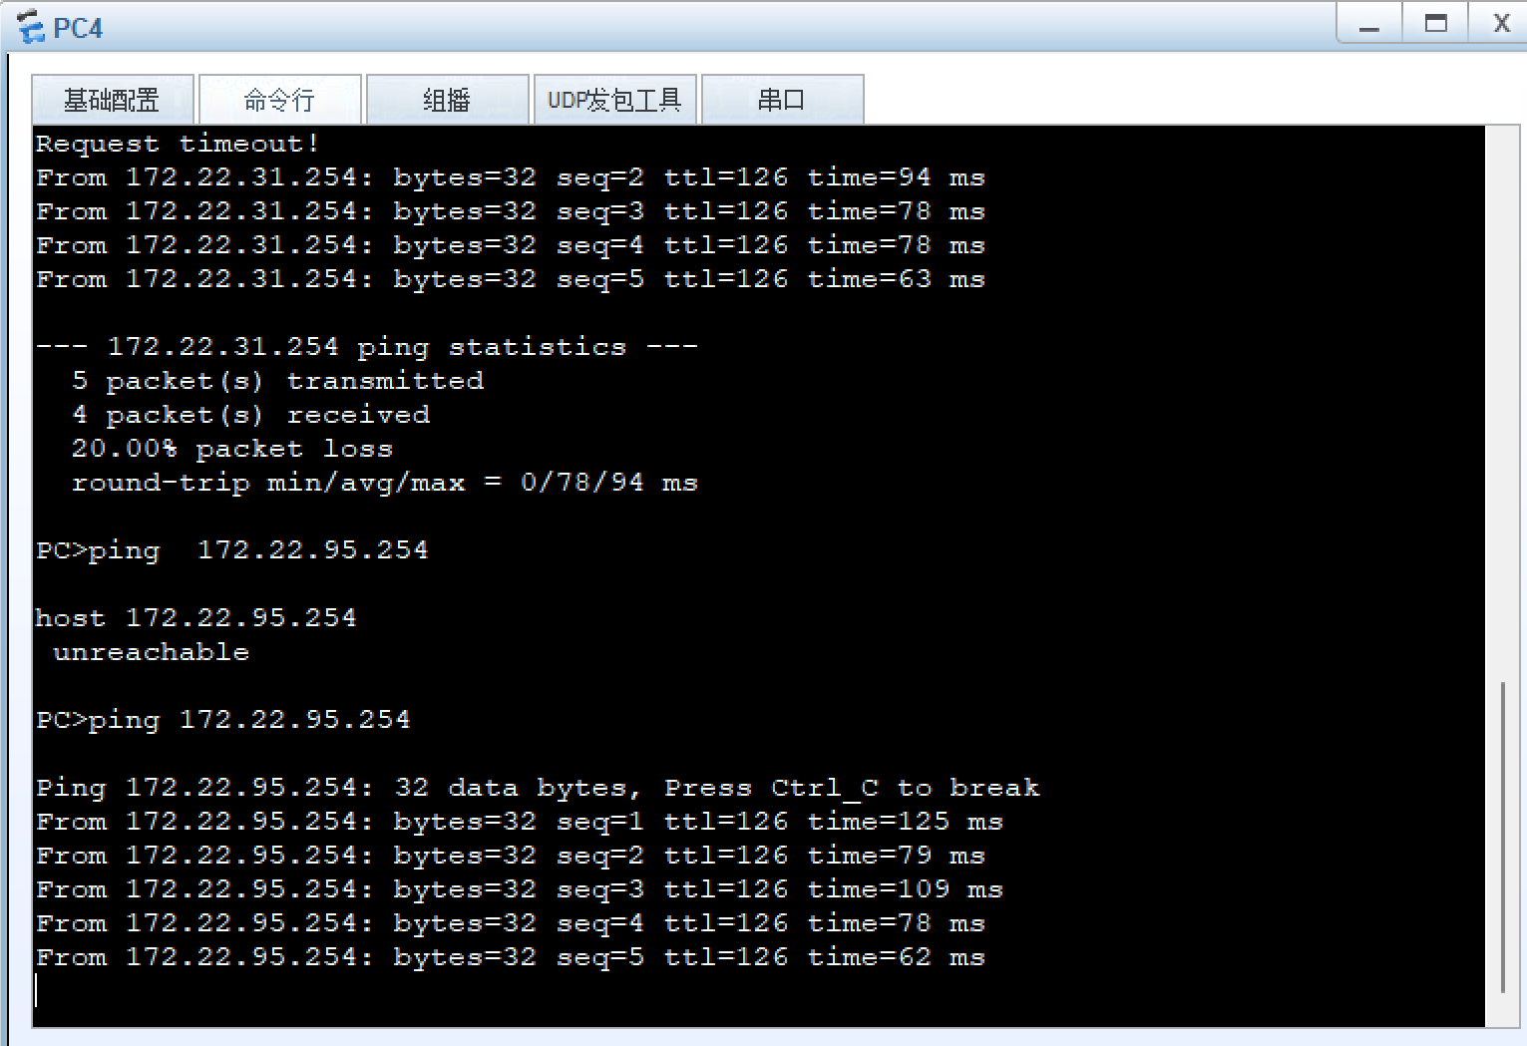

和外网互通情况

Ping r2的环回口

测试如下

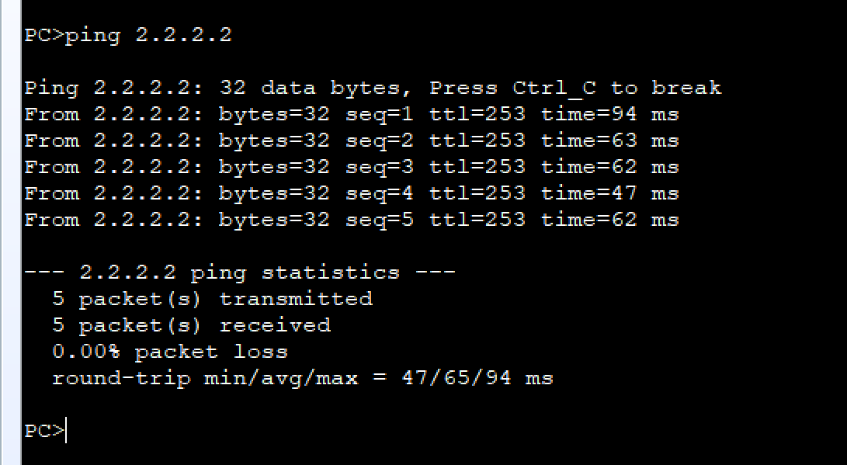

抓包如下：

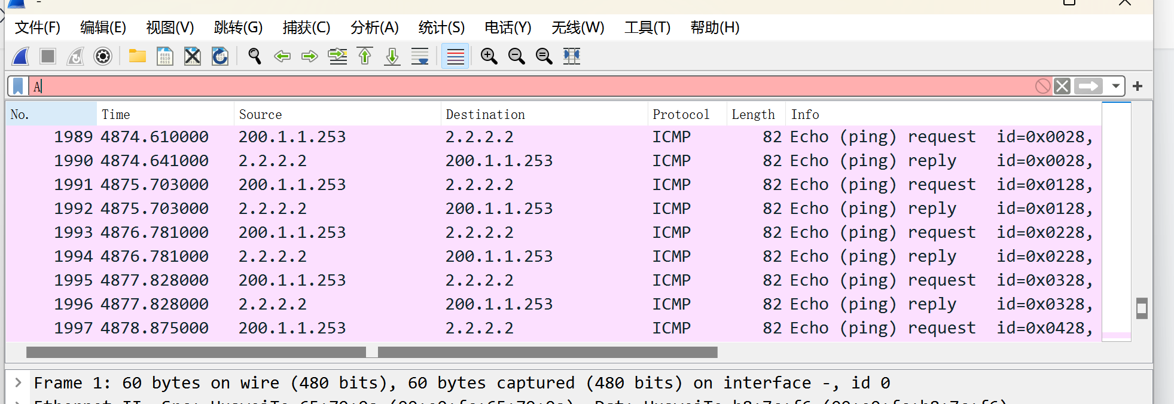

可以看见成功的做了地址转换

接下来是几组ping

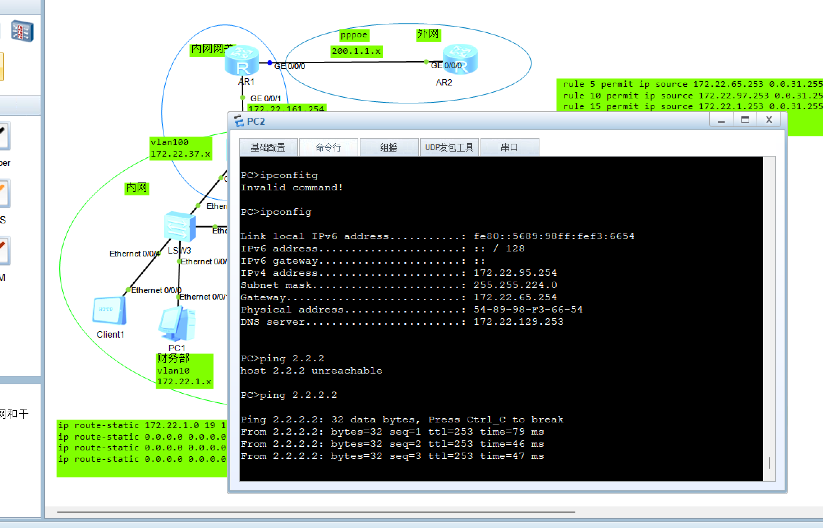

外网client访问内网：

Client2配置：

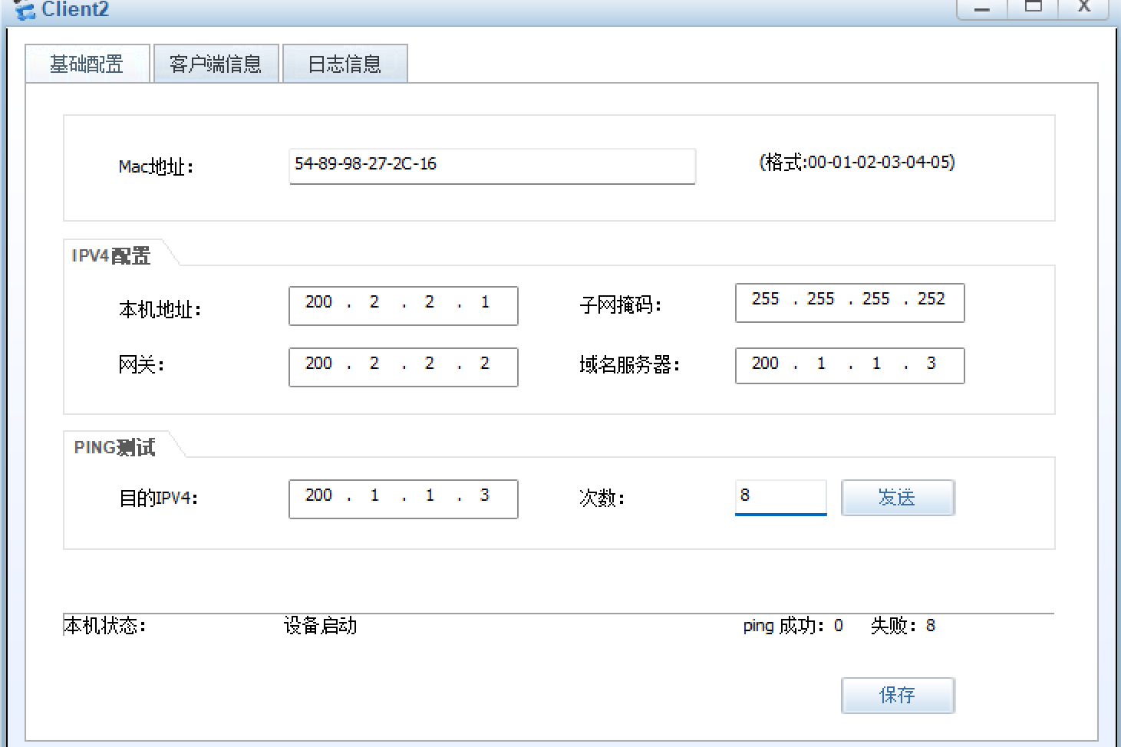

Web服务器配置：

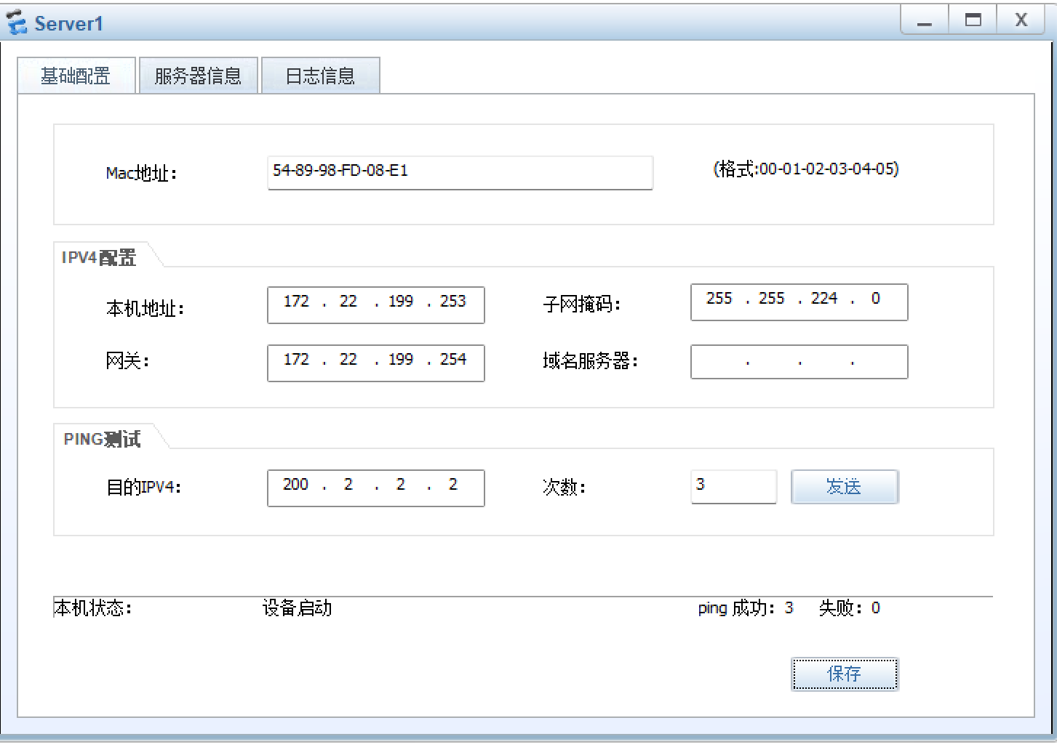

Dns服务器配置：

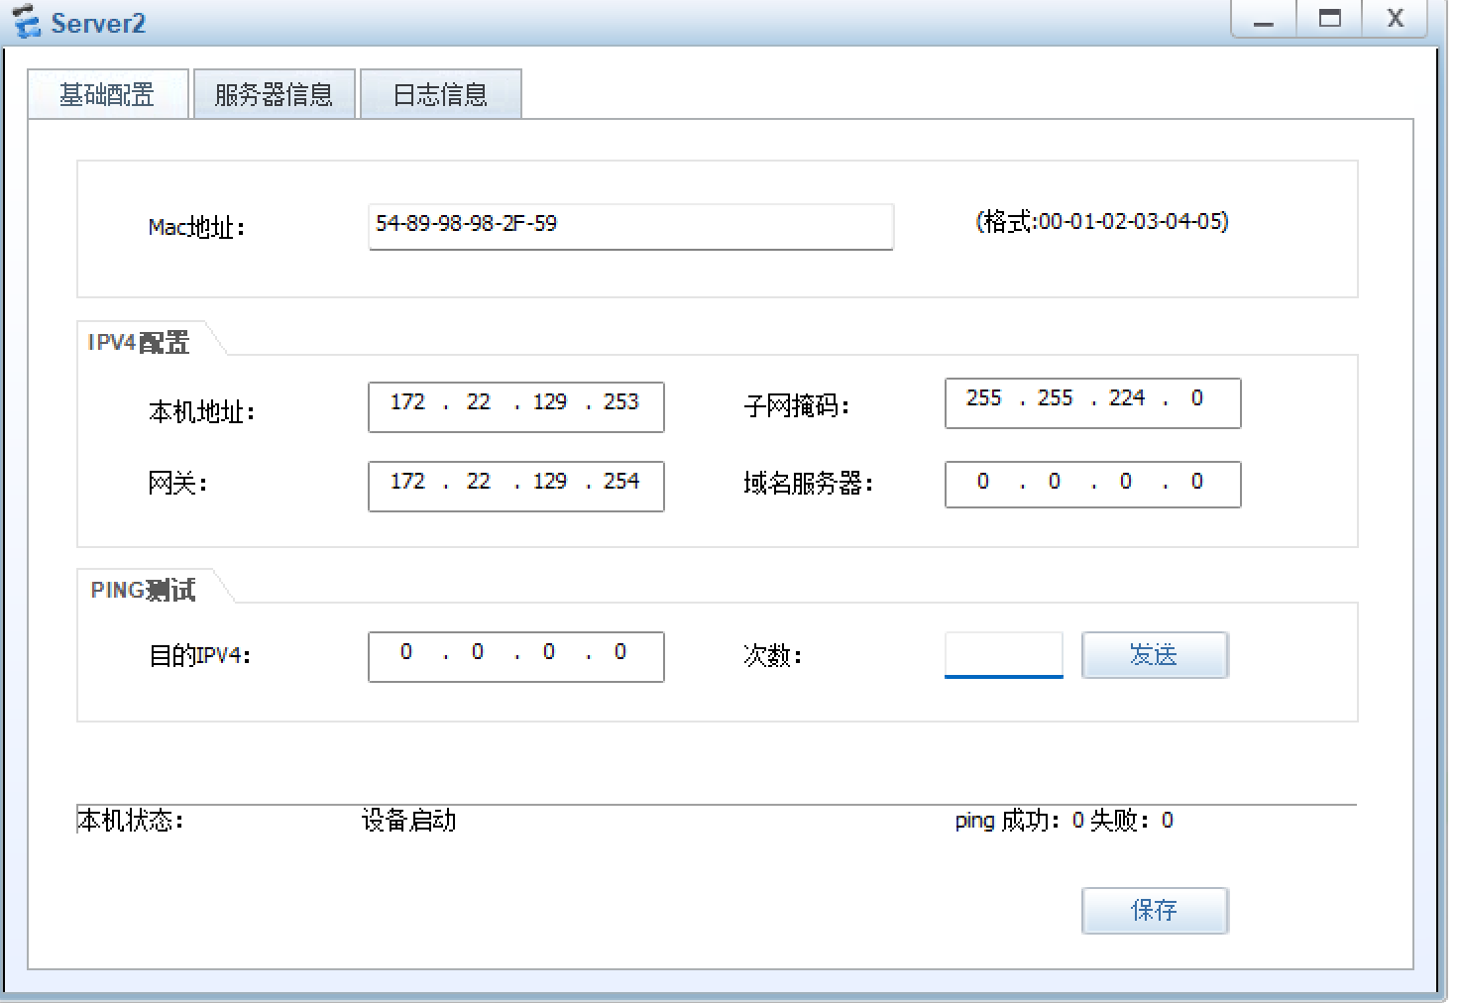

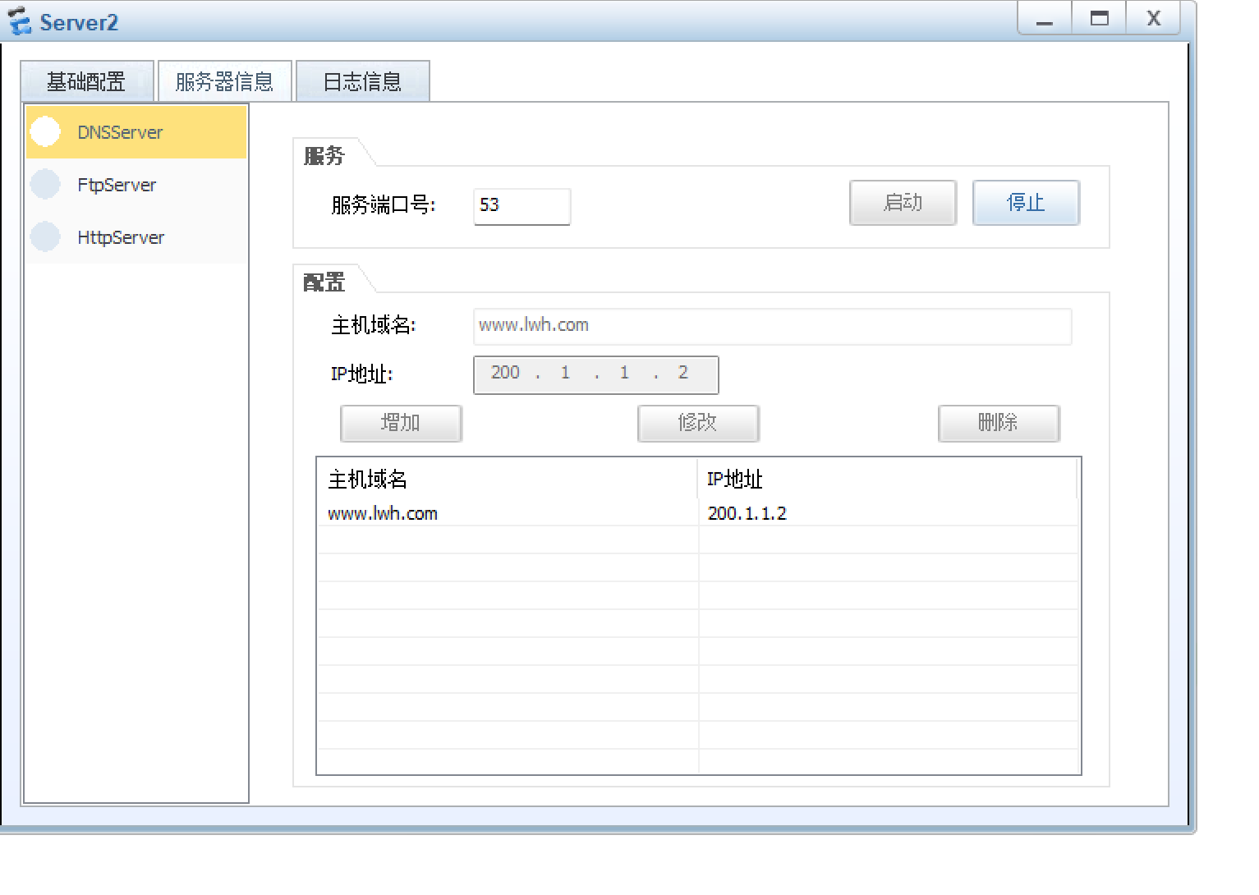

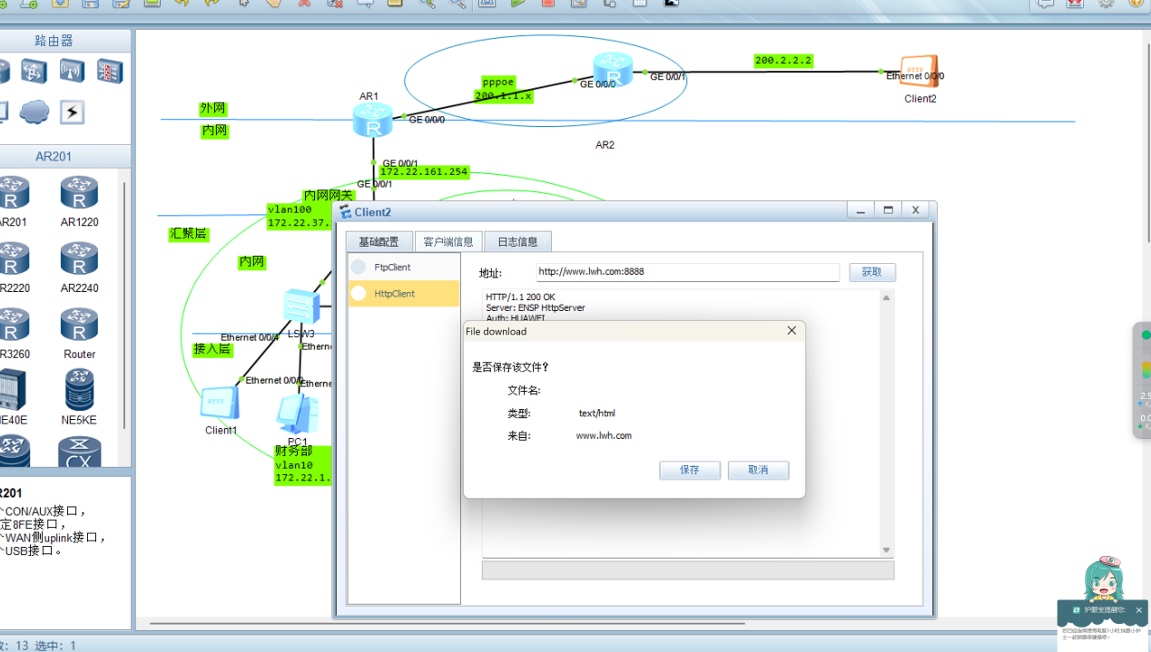

Ssh远程登录R1

其余的同上

详细描述，图文并茂

